AGROFUSION
MANUAL DEL SISTEMA
Requisitos, Instalación, Primeros Pasos y CI/CD

Versión | 0.4 (Borrador)
Fecha | Abril 2026
Audiencia | Administrador del sistema / Equipo técnico
Clasificación | Interno — Uso restringido

© 2026 AgroFusion. Todos los derechos reservados.

1. Descripción general del sistema

AgroFusion es una plataforma web de gestión agrícola diseñada para optimizar la administración de fincas y facilitar la comercialización de productos agropecuarios, con especial énfasis en el departamento del Huila, Colombia. Su arquitectura se basa en un sistema de Single Sign-On (SSO) que centraliza la autenticación y el control de acceso para todos los proyectos integrados bajo la misma organización.

El sistema está compuesto por cuatro servicios independientes que operan en conjunto: un backend de autenticación, un backend de auditoría, un backend de integración, un frontend web y una base de datos centralizada compartida. Cada servicio se ejecuta de forma autónoma en su propio proceso y puerto, lo que permite un despliegue modular y escalable.

1.1 Propósito del sistema
- Centralizar la autenticación y control de acceso mediante SSO para múltiples proyectos AgroFusion.
- Gestionar usuarios, roles y permisos de forma granular desde un panel de administración.
- Registrar trazabilidad y auditoría de todas las operaciones realizadas en la plataforma.
- Proporcionar una API documentada (Swagger) para integración con proyectos externos.

1.2 Arquitectura del sistema
AgroFusion sigue una arquitectura de microservicios desacoplados, donde cada backend cumple una función específica y se comunica con los demás mediante APIs REST autenticadas con tokens JWT. Los tres backends comparten una única instancia centralizada de PostgreSQL.

Componente / Parámetro | Detalle
Servicio | Función
Backend Authentication | Gestiona el inicio de sesión, tokens JWT, recuperación de contraseñas y administración de usuarios, roles y permisos. Es el núcleo del SSO.
Backend Auditory | Registra y consulta los eventos de auditoría del sistema: acciones de usuarios, cambios de configuración y eventos de seguridad.
Backend Integration | Expone endpoints de integración para conectar proyectos externos (DISRIEGO, SIGMA) al ecosistema AgroFusion SSO.
Frontend Web | Interfaz web desarrollada en React que consume los tres backends. Incluye el panel de administración documentado en el Manual de Administrador.
Backend Database (PostgreSQL) | Instancia centralizada compartida por los tres backends. Almacena todos los datos del sistema (usuarios, roles, permisos, eventos de auditoría e integraciones).

1.3 Tecnologías utilizadas

Capa | Tecnología | Versión | Propósito
Backend | Python | 3.11 (exacta) | Lenguaje principal de los backends
Backend | FastAPI + Uvicorn | Última estable | Framework web y servidor ASGI
Backend | SQLAlchemy + Pydantic | Última estable | ORM y validación de datos
Backend | PyJWT + bcrypt | Última estable | Autenticación JWT y cifrado de contraseñas
Frontend | Node.js | 20.x LTS | Entorno de ejecución para el frontend
Frontend | React + Vite | 18.x / Última estable | Biblioteca UI y empaquetador de desarrollo
Frontend | Tailwind CSS + Flowbite | Última estable | Estilización y componentes de interfaz
Frontend (prod.) | Nginx | Última estable | Servidor web dentro del contenedor Docker en producción
Base de datos | PostgreSQL | 15.x | Motor de base de datos relacional centralizado
Base de datos | pgAdmin | Compatible con PostgreSQL 15 (recomendada última estable) | Cliente GUI para administrar PostgreSQL
Autenticación | JWT (JSON Web Token) | — | Mecanismo de autenticación sin estado
Seguridad | RSA (sso_private.pem) | — | Firma y verificación de tokens SSO
Infraestructura | Dokploy | — | Basado en Docker + Traefik + Docker Swarm. Plataforma de orquestación, despliegue y enrutamiento en producción
Infraestructura | Docker + Docker Compose | Última estable | Contenedorización local y construcción de imágenes
CI/CD | GitHub Actions | — | Pipeline de integración continua (construcción de imágenes y publicación en GHCR)
CI/CD | GHCR (GitHub Container Registry) | — | Registro de imágenes Docker en la nube para consumo desde Dokploy
Control de versiones | Git / GitHub | — | Repositorios de código fuente y control de versiones
Editor recomendado | Visual Studio Code | Última estable | IDE recomendado para desarrollo

⚠ Advertencia: La versión de Python debe ser estrictamente 3.11. Usar versiones superiores o tener múltiples versiones instaladas simultáneamente puede causar incompatibilidades en las dependencias y errores difíciles de diagnosticar.

2. Planes de servicio y modalidad de oferta

AgroFusion se ofrece a sus clientes bajo un modelo SaaS (Software como Servicio) basado en la nube, accesible desde cualquier navegador web sin necesidad de instalar software localmente. Cada organización contratante recibe una instancia completamente aislada de la plataforma, alojada en su propio subdominio y respaldada por recursos de infraestructura dimensionados según el plan contratado.

La plataforma está disponible en tres planes diseñados para adaptarse a distintos tamaños de operación agrícola: desde el pequeño productor hasta la corporación agroindustrial de escala global. La selección del plan determina los recursos de infraestructura asignados, las capacidades de la base de datos, las políticas de respaldo y el nivel de orquestación de los microservicios.

2.1 Modelo de entrega — Arquitectura Single-Tenant
Independientemente del plan contratado, cada cliente de AgroFusion opera sobre una arquitectura single-tenant: una instancia completamente aislada y dedicada a su organización. Esto garantiza privacidad total de los datos, cumplimiento de acuerdos de nivel de servicio (SLA) individuales y escalabilidad independiente por cliente.

Cada instancia incluye los siguientes componentes exclusivos:

- Microservicios independientes: réplicas propias de los backends de Maquinaria, Riego y Contabilidad en contenedores Docker etiquetados con el identificador del cliente.
- Bases de datos dedicadas: instancias separadas de PostgreSQL y TimescaleDB con volúmenes Docker exclusivos, sin compartición de datos entre clientes.
- Servicios de mensajería privados: brokers MQTT y NATS exclusivos por instancia.
- Subdominio y certificado SSL únicos: acceso mediante {cliente}.agrofusion.com con certificado TLS individual generado y renovado automáticamente.
- Red Docker aislada: cada instancia opera en redes bridge con rangos CIDR exclusivos, garantizando separación de tráfico de red.

💡 Nota: El subdominio asignado sigue el formato {nombre-cliente}.agrofusion.com. Por ejemplo, una organización llamada 'HaciendaElTigre' accedería a la plataforma en https://haciendaeltigre.agrofusion.com con un certificado SSL válido y renovación automática.

2.2 Planes disponibles
A continuación se describe cada plan con su perfil de cliente objetivo, los recursos de infraestructura asignados y las capacidades incluidas. Todos los planes operan bajo el mismo modelo SaaS y la misma arquitectura single-tenant.

2.2.1 Perfil de cliente por plan

Característica | Plan Básico | Plan Profesional | Plan Enterprise
Cliente típico | Productor pequeño | PYME agrícola en crecimiento | Corporativo agroindustrial global
Extensión | 8 – 15 ha | 50 – 200 ha | 1 000+ ha
Maquinaria | 3 – 5 máquinas | 8 – 15 máquinas | 50+ máquinas
Sensores IoT | 5 – 10 dispositivos | 30 – 80 dispositivos | 500+ dispositivos
Empleados | 3 – 5 personas | 15 – 50 personas | 300 – 1 000 personas
Usuarios simultáneos | 1 – 5 | 20 – 50 | 500 – 1 000
Operaciones / día | 50 – 200 transacciones | 400 – 800 transacciones | 5 000 – 50 000 transacciones

2.2.2 Recursos de infraestructura asignados por plan

Recurso | Plan Básico | Plan Profesional | Plan Enterprise
CPU asignada | 2 núcleos | 4 núcleos | 8 – 32+ núcleos
RAM asignada | 4 GB | 8 GB | 16 – 64 GB+
Almacenamiento | 50 GB | 100 GB | 500+ GB
Tipo de almacenamiento | Local / backups | Local + S3 preparado | EBS, EFS, S3, Glacier multi-región
Réplicas por servicio | 1 réplica | 2 réplicas | 5+ autoescalables
Orquestación | Docker Compose | Docker Compose | Kubernetes multi-nodo
Load Balancer | Nginx local | Nginx regional | AWS ELB + Global Load Balancer
API Gateway | Básico (Nginx) | Básico (Nginx) | Kong / AWS API Gateway (rate limit, auth)
Service Mesh | No incluido | No incluido | Istio (circuit breaking, retry, tracing)

2.2.3 Capacidades de base de datos por plan

Característica | Plan Básico | Plan Profesional | Plan Enterprise
PostgreSQL | Instancia única | Replicada (Primary + Standby) | Clúster 3+ nodos (multi-master)
Replicación | No incluida | Streaming asincrónico | Streaming sincrónico + 2PC
PITR (Point-in-Time Recovery) | No incluido | Sí — últimos 30 días | Sí — histórico completo (años)
Failover | Manual | Automático (~10 seg) | Automático (~5 seg)
Replicación geográfica | No incluida | No incluida | Sí — multi-región activo-activo

2.3 Políticas de respaldo y recuperación por plan
Cada plan incluye una política de respaldo automática diferenciada, gestionada por el sistema sin intervención del cliente. Los respaldos cubren bases de datos (dump SQL comprimido), volúmenes Docker, archivos de configuración de infraestructura y certificados SSL. Los archivos son cifrados con GPG y almacenados en AWS S3 con replicación.

Parámetro | Plan Básico | Plan Profesional | Plan Enterprise
Frecuencia de backup | Diario (02:00 AM) | Cada 6 horas | Cada 3 horas + WAL streaming continuo
Retención | 30 días | 90 días | 365 días (archivado a Glacier tras 90 días)
RPO (Pérdida máxima de datos) | 24 horas | 6 horas | 1 hora
RTO (Tiempo de recuperación) | 2 – 4 horas | 2 – 4 horas | 2 – 4 horas
Cifrado del backup | GPG + SSE-S3 | GPG + SSE-S3 | GPG + SSE-S3 multi-región
Verificación de integridad | Checksum SHA256 nocturno | Checksum SHA256 nocturno | Checksum SHA256 + prueba mensual automatizada de recovery

💡 Nota: Todos los respaldos se almacenan en el bucket agrofusion-backups en AWS S3, bajo la ruta /backups/{cliente_id}/{fecha}/{componente}/. La integridad de los backups se monitoriza con métricas superiores al 99.9% verificadas en Grafana.

2.4 Implementación técnica de los perfiles
Los perfiles de infraestructura se materializan en código a través de tres componentes de Infraestructura como Código (IaC) que el equipo técnico mantiene versionados en el repositorio:

- config/resource-profiles.yaml — define los límites de CPU, memoria, conexiones a base de datos y políticas de backup para cada plan.
- docker-compose-template.yml.j2 — plantilla Jinja2 que renderiza la configuración final del cliente según el plan seleccionado, generando el archivo docker-compose-{cliente}.yml específico.
- validate-profile.py — script de validación que verifica que los parámetros de recursos solicitados estén dentro de los límites del perfil contratado antes del despliegue.

El pipeline de aprovisionamiento valida los parámetros, renderiza la plantilla y despliega la configuración específica de la instancia, garantizando consistencia y trazabilidad desde la contratación hasta la puesta en marcha.

ℹ Información: Para cambiar de plan, el administrador debe contactar al equipo técnico de AgroFusion. El proceso de migración de plan implica reasignación de recursos, actualización del docker-compose del cliente y, en caso de cambio al Plan Enterprise, migración de la orquestación de Docker Compose a Kubernetes.

3. Requisitos del sistema

Esta sección define los requisitos mínimos y recomendados para ejecutar AgroFusion correctamente, tanto en un entorno de desarrollo local como en producción. Dado que el sistema está compuesto por cuatro servicios simultáneos (tres backends + frontend), los recursos de hardware son más exigentes que en una aplicación monolítica.

2.1 Requisitos de hardware

Componente | Mínimo | Recomendado
Procesador | Doble núcleo, 64 bits, 1.8 GHz | Cuatro núcleos, 64 bits, 2.5 GHz o superior
Memoria RAM | 8 GB (mínimo funcional con los 4 servicios activos) | 16 GB o más (recomendado para desarrollo activo)
Almacenamiento | 10 GB libres en disco (dependencias + repos) | 20 GB o más (SSD recomendado para mejor rendimiento)
Resolución pantalla | 1280 × 720 píxeles | 1920 × 1080 píxeles o superior
Conexión a internet | Estable, mínimo 5 Mbps | 10 Mbps o superior; sin VPN activa durante la instalación

ℹ Información: Se requieren al menos 4 terminales abiertas simultáneamente durante el desarrollo: una por cada backend (×3) y una para el frontend. Esto incrementa el consumo de RAM y CPU significativamente respecto a las cifras individuales de cada servicio.

2.2 Requisitos de software

Componente | Mínimo | Recomendado
Sistema operativo | Windows 10 (64 bits) / Ubuntu 20.04 / macOS 11 | Windows 11 / Ubuntu 22.04 LTS / macOS 13+
Python | 3.11.x (exacta, no superior) | 3.11.x — no usar versiones superiores ni múltiples versiones simultáneas
Node.js | 18.x LTS | 20.x LTS (versión recomendada por el equipo)
npm | 9.x (incluido con Node.js) | 10.x (incluido con Node.js 20)
PostgreSQL / pgAdmin | pgAdmin: cualquier versión compatible con PostgreSQL 15 | pgAdmin última versión estable compatible con PostgreSQL 15
Git | 2.x | Última versión estable
Navegador web | Google Chrome 110+ / Firefox 110+ | Google Chrome última versión (preferido)
Editor de código | Cualquier editor de texto | Visual Studio Code (con extensiones Python y ESLint)
Docker Desktop | Requerido solo para despliegue con Docker Compose (sección 3.6) | Docker Desktop — última versión estable (https://www.docker.com/products/docker-desktop)

2.3 Puertos requeridos
Antes de iniciar el despliegue, asegúrese de que los siguientes puertos estén disponibles y sin procesos ocupándolos en su equipo local.

Puerto | Servicio | URL / Destino
8000 | Backend Authentication (FastAPI + Uvicorn) | http://localhost:8000 — Swagger: http://localhost:8000/docs
8001 | Backend Auditory (FastAPI + Uvicorn) | http://localhost:8001 — Swagger: http://localhost:8001/docs
9001 | Backend Integration (FastAPI + Uvicorn) | http://localhost:9001 — Swagger: http://localhost:9001/docs
3000 | Frontend Web (React + Vite / Nginx en Docker) | http://localhost:3000/agrofusion/login
5439 | PostgreSQL 15 (servidor remoto en la nube) | Configurado en DATABASE_URL del archivo .env
587 | SMTP Gmail (correo transaccional) | Externo — configurado en variables .env

⚠ Advertencia: Si una terminal que ejecuta un servicio se cierra sin detener el proceso correctamente (Ctrl + C), el puerto puede quedar ocupado. En ese caso deberá identificar y terminar el proceso que ocupa el puerto desde el administrador de tareas o con comandos de terminal.

2.4 Repositorios del proyecto
El código fuente de AgroFusion está distribuido en cuatro repositorios independientes en GitHub. Se requiere una cuenta con acceso a la organización del proyecto.

Componente / Parámetro | Detalle
Repositorio | URL
Backend Authentication | https://github.com/MariaBarros02/agrofusion-backendauth
Backend Auditory | https://github.com/MariaBarros02/agrofusion-backendaudit
Backend Integration | https://github.com/MariaBarros02/agrofusion-backendint
Frontend Web | https://github.com/MariaBarros02/agrofusion-frontendweb

Archivos de configuración (.env)
Cada servicio requiere un archivo de variables de entorno que NO está incluido en los repositorios por razones de seguridad. Deben descargarse desde la carpeta compartida del proyecto en Google Drive:

- Frontend Web: archivo .env con prefijos VITE_ para enrutamiento hacia los microservicios y APIs externas.
- Backends (Authentication, Auditory, Integration): archivo .env.development con credenciales de PostgreSQL, llaves JWT y configuración SMTP.

🚫 Importante: Los archivos .env contienen credenciales de base de datos, claves JWT y configuración SMTP. Nunca deben publicarse en repositorios ni compartirse fuera de los canales autorizados del equipo.

4. Primeros pasos — Instalación y despliegue local

Esta sección describe el proceso completo para poner en marcha AgroFusion en un entorno de desarrollo local. El proceso se divide en cinco etapas: preparación del entorno, clonado de repositorios, conexión a la base de datos, despliegue de los backends y despliegue del frontend. Opcionalmente, la sección 3.6 describe el despliegue completo mediante Docker Compose.

ℹ Información: Este proceso está orientado al equipo de desarrollo y al administrador técnico del sistema. Para el uso cotidiano de la plataforma basta con acceder a https://inmero.co/agrofusion/login.

3.1 Etapa 1 — Preparación del entorno
Instale todas las herramientas de software listadas en la sección 2.2 antes de continuar. Verifique que los puertos de la sección 2.3 estén libres.

# | Acción
1 | Instale Python 3.11 desde https://www.python.org/downloads/release/python-3110/ — marque 'Add Python to PATH'. No instale otras versiones de Python en paralelo.
2 | Instale Node.js 20 LTS desde https://nodejs.org/es/download — npm se incluye automáticamente.
3 | Instale Git desde https://git-scm.com/ y configure usuario: git config --global user.name 'Su Nombre' y git config --global user.email 'su@correo.com'.
4 | Instale Visual Studio Code desde https://code.visualstudio.com/ (recomendado).
5 | Cree una carpeta en su equipo llamada AGROFUSION. Esta será el directorio raíz del proyecto.
6 | Abra esa carpeta en VS Code: menú Archivo → Abrir carpeta → abra una terminal integrada (Terminal → Nueva terminal).

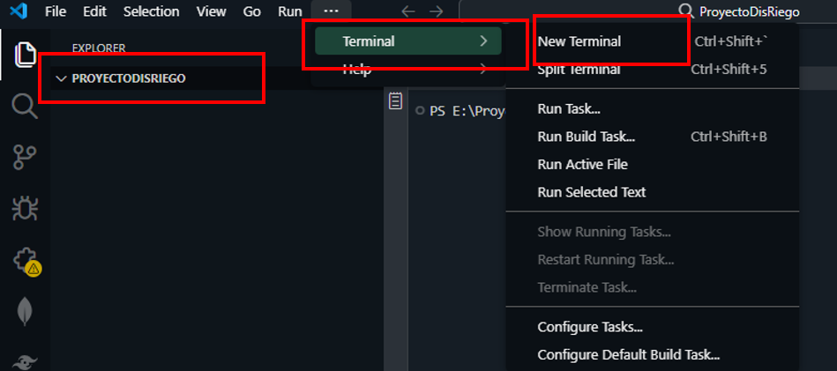
Figura 1. Terminal integrada en VS Code

3.2 Etapa 2 — Clonar los repositorios
Desde la terminal integrada de VS Code, ejecute los siguientes comandos uno por uno:

git clone https://github.com/MariaBarros02/agrofusion-frontendweb.git
git clone https://github.com/MariaBarros02/agrofusion-backendauth.git
git clone https://github.com/MariaBarros02/agrofusion-backendaudit.git
git clone https://github.com/MariaBarros02/agrofusion-backendint.git

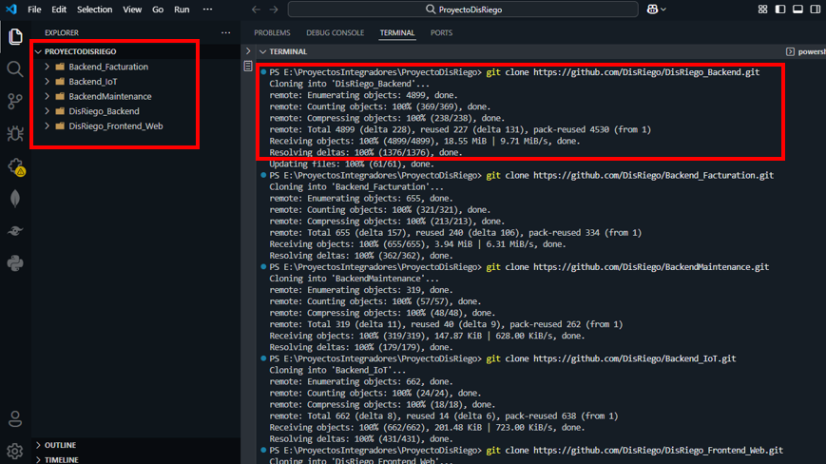
Figura 2. Ejecución de git clone en terminal

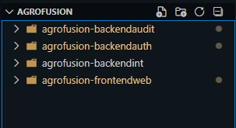
Figura 3. Estructura de carpetas resultante

💡 Nota: Al finalizar, deberá tener cuatro carpetas dentro de AGROFUSION: agrofusion-frontendweb, agrofusion-backendauth, agrofusion-backendaudit y agrofusion-backendint.

3.3 Etapa 3 — Conexión a la base de datos
AgroFusion utiliza una instancia centralizada de PostgreSQL 15 alojada en la nube y compartida por los tres backends. Siga los pasos a continuación para conectar pgAdmin y configurar las variables de entorno.

3.3.1 Conectar pgAdmin al servidor remoto
# | Acción
1 | Abra pgAdmin. En el panel izquierdo, haga clic derecho sobre 'Servers' y seleccione Register > Server.

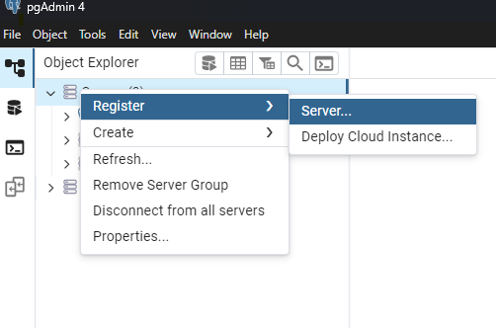
Figura 4. Registro de nuevo servidor en pgAdmin

# | Acción
2 | En la pestaña General, asigne el nombre DB_Agrofusion al servidor.

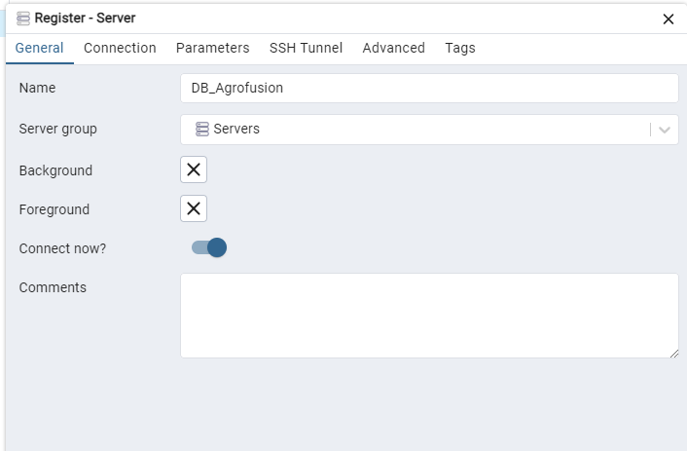
Figura 5. Nombre del servidor en pgAdmin

# | Acción
3 | En la pestaña Connection, complete los campos con las credenciales proporcionadas por la Líder de Desarrollo (host, puerto 5439, usuario y contraseña).
4 | Haga clic en Save para guardar y establecer la conexión.

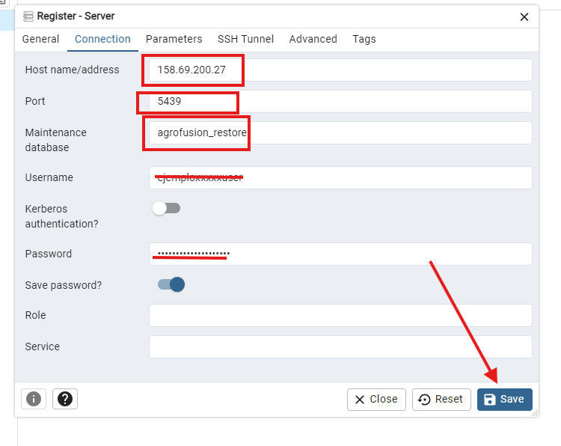
Figura 6. Configuración de la conexión a PostgreSQL

🚫 Importante: Siempre trabaje sobre agrofusion_restore. NUNCA acceda ni modifique la base de datos postgres del servidor compartido. Múltiples desarrolladores trabajan sobre el mismo servidor.

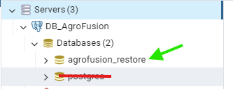
Figura 7. Base de datos correcta: agrofusion_restore

3.3.2 Configurar DATABASE_URL en los backends
Una vez confirmada la conexión en pgAdmin, actualice la variable DATABASE_URL en el archivo .env.development de cada backend con el siguiente formato:

DATABASE_URL=postgresql://[usuario]:[password]@[host]:[puerto]/[database]

💡 Nota: Los valores reales de usuario, contraseña, host y puerto son proporcionados exclusivamente por la Líder de Desarrollo. No se incluyen en este documento por razones de seguridad.

3.4 Etapa 4 — Despliegue de los backends
Repita los siguientes pasos para cada uno de los tres backends (Authentication, Auditory e Integration). Cada backend requiere su propia terminal que debe permanecer abierta.

# | Acción
1 | Abra una nueva terminal en VS Code.
2 | Navegue a la carpeta del backend correspondiente:

cd agrofusion-backendauth # o backendaudit / backendint

# | Acción
3 | Cree y active un entorno virtual de Python 3.11:

py -3.11 -m venv venv
venv\Scripts\activate # Windows
source venv/bin/activate # Linux / macOS

# | Acción
4 | Instale las dependencias:

pip install -r requirements.txt

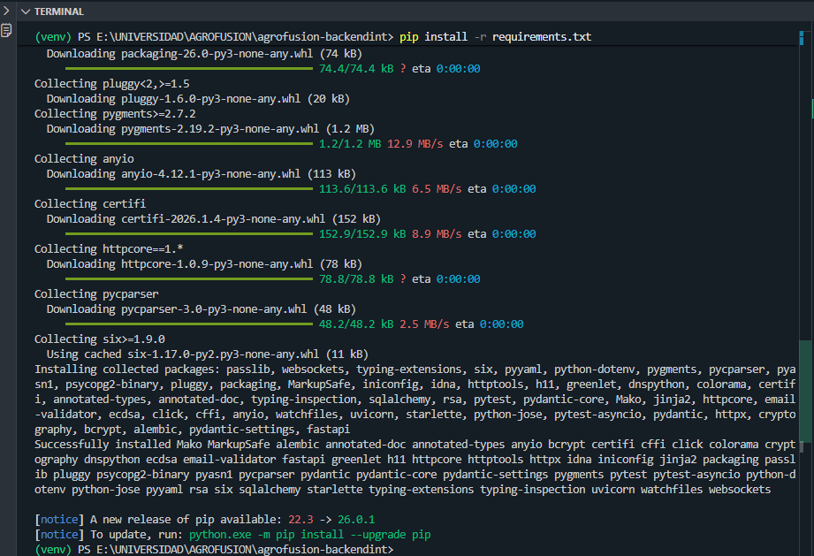
Figura 8. Instalación de dependencias con pip

# | Acción
5 | Copie el archivo .env.development descargado del Drive a la raíz de la carpeta del backend.

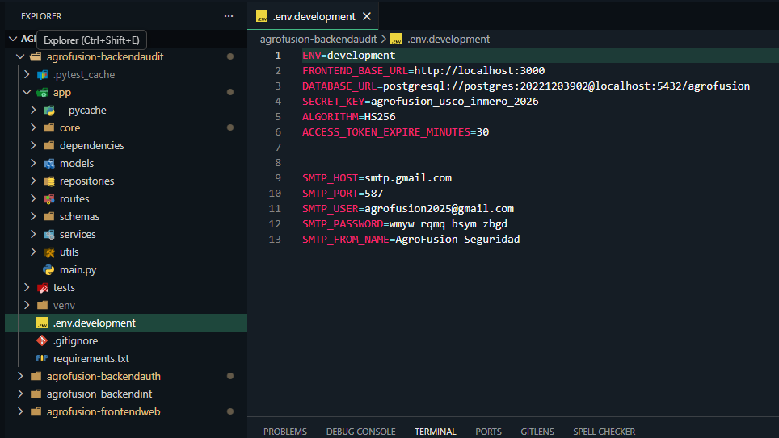
Figura 9. Archivo .env en la raíz del backend

# | Acción
6 | SOLO para agrofusion-backendauth: copie el archivo sso_private.pem dentro de la carpeta app/key/ del proyecto.
7 | Inicie el backend en el puerto correspondiente:

uvicorn app.main:app --reload --port 8000 # Backend Authentication
uvicorn app.main:app --reload --port 8001 # Backend Auditory
uvicorn app.main:app --reload --port 9001 # Backend Integration

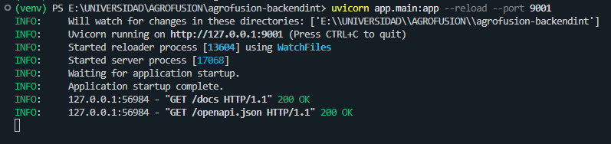
Figura 10. Backend iniciado correctamente en su puerto

⚠ Advertencia: No cierre la terminal donde corre el backend. Si la cierra, el servicio se detendrá.

Verificación con Swagger
Componente / Parámetro | Detalle
Backend | URL de Swagger
Authentication | http://localhost:8000/docs
Auditory | http://localhost:8001/docs
Integration | http://localhost:9001/docs

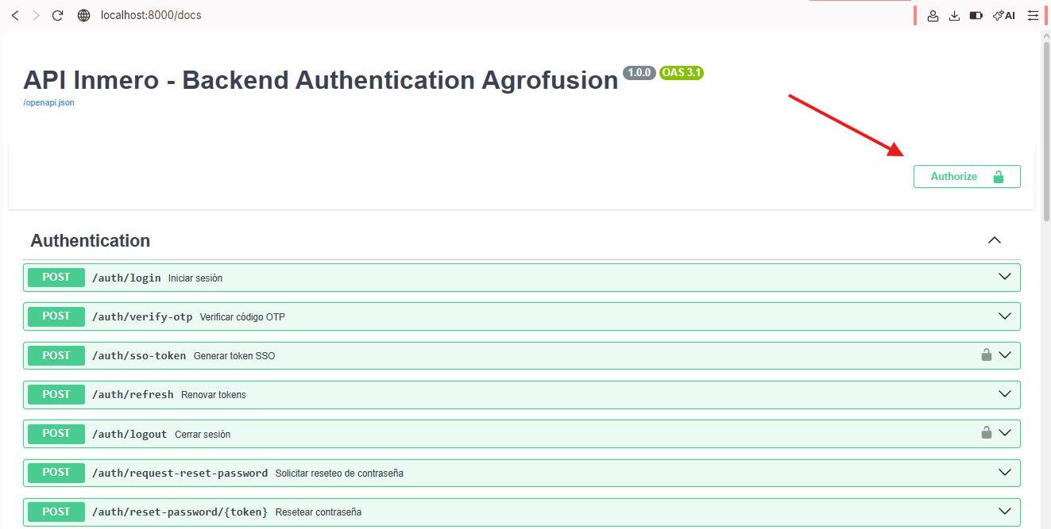
Figura 11. Interfaz Swagger del Backend Authentication

💡 Nota: Algunos endpoints de Swagger están protegidos. Para probarlos, inicie sesión en /auth/login con credenciales válidas y pegue el token JWT en el botón 'Authorize'.

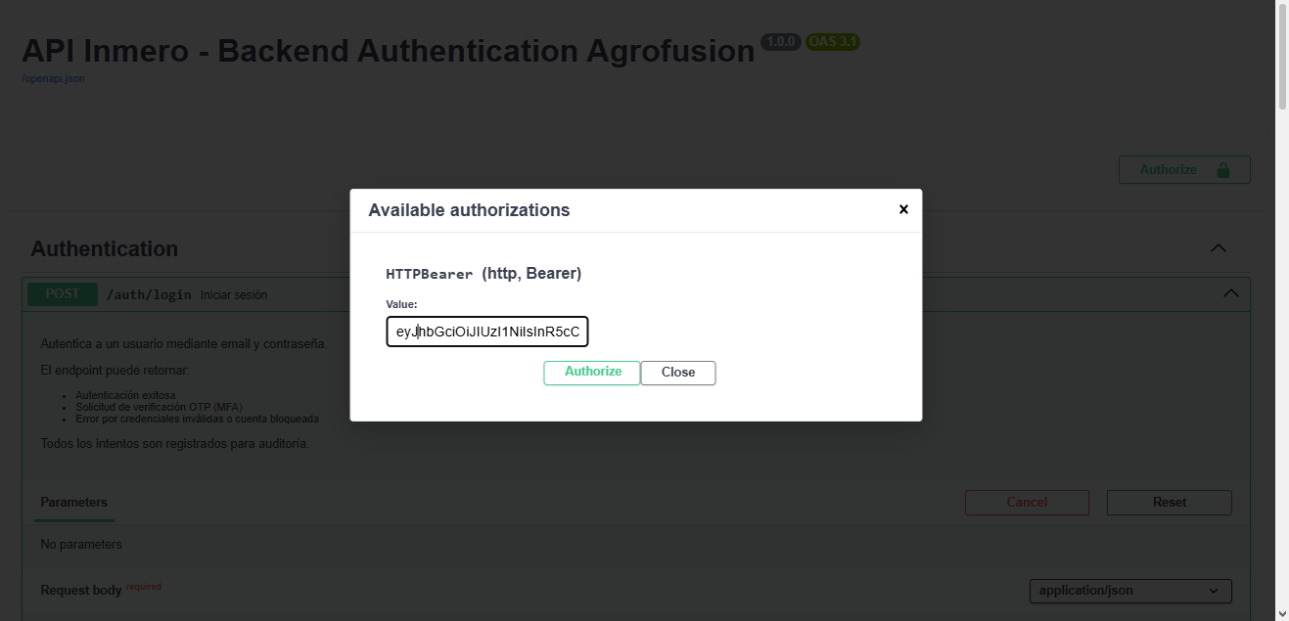
Figura 12. Autorización con token JWT en Swagger

3.5 Etapa 5 — Despliegue del frontend
# | Acción
1 | Abra una nueva terminal en VS Code y navegue a la carpeta del frontend:

cd agrofusion-frontendweb

# | Acción
2 | Copie el archivo .env (descargado del Drive) en la raíz de agrofusion-frontendweb.

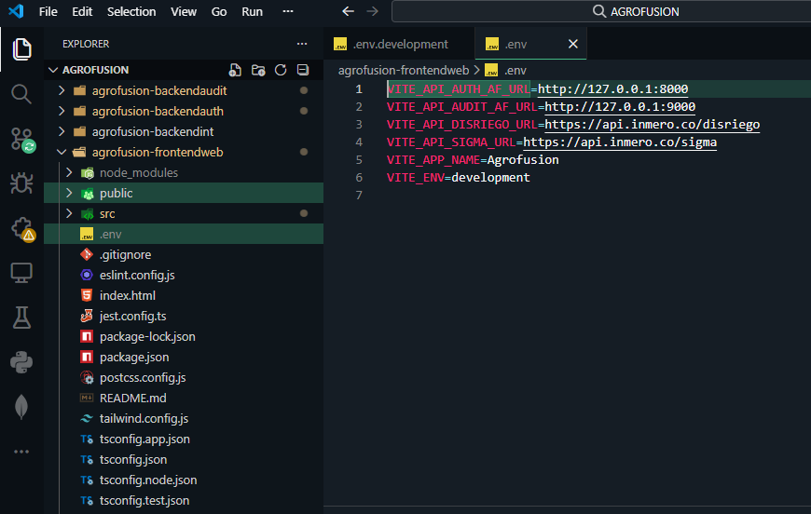
Figura 13. Archivo .env del frontend en la raíz

# | Acción
3 | Instale las dependencias (puede tardar entre 10 y 15 minutos):

npm install

# | Acción
4 | Inicie el servidor de desarrollo:

npm run dev

# | Acción
5 | Abra el navegador y acceda a:

http://localhost:3000/agrofusion/login

ℹ Información: Con los cuatro servicios en ejecución (tres backends + frontend), el entorno local de AgroFusion está completamente operativo.

3.6 Alternativa: Despliegue con Docker Compose
Como alternativa al inicio manual de cada servicio, es posible levantar todo el ecosistema local con un único comando usando Docker Compose. Esto requiere Docker Desktop instalado y en ejecución.

# | Acción
1 | Asegúrese de que los archivos .env.development (backends) y .env (frontend) estén en las raíces de sus respectivos repositorios.
2 | Desde la carpeta AGROFUSION, ejecute:

docker compose up -d --build

# | Acción
3 | Los 4 contenedores se levantarán: auth (8000), audit (8001), int (9001) y frontend (3000 → 5173 interno).
4 | Para detener todos los servicios:

docker compose down

💡 Nota: En el entorno Docker local, el frontend expone el puerto 3000 del host mapeado al puerto 5173 del contenedor (Vite). En producción (Dokploy), Nginx sirve la aplicación dentro del contenedor y Dokploy gestiona el enrutamiento externo.

5. Gestión de procesos y puertos

4.1 Detener un servicio correctamente
# | Acción
1 | Ubíquese en la terminal donde el servicio está en ejecución.
2 | Presione Ctrl + C (Windows/Linux) o Cmd + C (macOS).
3 | El proceso se detendrá y el puerto quedará libre.
4 | Repita en cada terminal para cada servicio que desee detener.

⚠ Advertencia: Si cierra la terminal sin presionar Ctrl + C, el proceso puede quedar activo en segundo plano y el puerto permanecerá ocupado. Deberá terminarlo manualmente desde el administrador de tareas (Windows) o con kill (Linux/macOS).

4.2 Orden recomendado de inicio de servicios
# | Acción
1 | Backend Authentication (8000) — debe iniciar primero ya que gestiona los tokens JWT que usan los demás servicios.
2 | Backend Auditory (8001) — registra eventos del sistema.
3 | Backend Integration (9001) — gestiona integraciones con proyectos externos.
4 | Frontend Web (3000) — inicia al final, una vez que los tres backends están operativos.

4.3 Resumen del entorno local completo

Servicio | Puerto | Comando de inicio | URL de verificación
Backend Authentication | 8000 | uvicorn app.main:app --reload --port 8000 | http://localhost:8000/docs
Backend Auditory | 8001 | uvicorn app.main:app --reload --port 8001 | http://localhost:8001/docs
Backend Integration | 9001 | uvicorn app.main:app --reload --port 9001 | http://localhost:9001/docs
Frontend Web | 3000 | npm run dev | http://localhost:3000/agrofusion/login

6. Pipeline CI/CD y despliegue en producción

AgroFusion implementa un flujo de Integración y Despliegue Continuo (CI/CD) que conecta los repositorios de GitHub con el servidor de producción gestionado por Dokploy. Esta arquitectura garantiza que cada cambio aprobado en la rama main se refleje automáticamente en el entorno de producción.

5.1 Arquitectura del pipeline
Fase | Herramienta | Responsabilidad
CI (Integración Continua) | GitHub Actions | Detecta push a rama main, construye las imágenes Docker de los 4 microservicios y las publica en GHCR.
CD (Despliegue Continuo) | Dokploy + Webhooks | Al recibir la notificación del webhook, Dokploy descarga las imágenes desde GHCR y reemplaza los contenedores en ejecución en el servidor de producción.
Registro de imágenes | GHCR (ghcr.io) | Almacena las imágenes Docker de todos los microservicios. Elimina la necesidad de construirlas en el servidor de producción.
Orquestación y enrutamiento | Dokploy (Docker + Traefik + Docker Swarm) | Gestiona el ciclo de vida de los contenedores en producción, los reinicios automáticos, la red interna y el proxy inverso (Traefik).

5.2 Flujo completo CI/CD
# | Acción
1 | El desarrollador realiza un merge de su rama feature/bugfix hacia main en GitHub (vía Pull Request aprobado).
2 | GitHub detecta el evento push en main y dispara el workflow de GitHub Actions (.github/workflows/docker-publish.yml) de cada repositorio.
3 | El Runner de GitHub Actions (Ubuntu) ejecuta el pipeline: checkout del código, login en GHCR con GITHUB_TOKEN y construcción de la imagen Docker.
4 | La imagen se publica en GHCR con la etiqueta :latest. Ej.: ghcr.io/mariabarros02/agrofusion-backendauth:latest
5 | El webhook configurado en GitHub notifica a Dokploy. Dokploy descarga la nueva imagen desde GHCR.
6 | Dokploy reemplaza el contenedor en ejecución. El servicio actualizado queda disponible en producción en segundos.

💡 Nota: El pipeline se activa exclusivamente en la rama main. La rama develop se usa para integración y pruebas. Esta separación protege el entorno de producción de cambios inestables.

5.3 Sobre Dokploy
Dokploy es la plataforma de despliegue y orquestación usada en producción. Está basada internamente en Docker, Traefik (proxy inverso) y Docker Swarm. Su panel de administración es accesible en https://deploy.inmero.co.

Componente / Parámetro | Detalle
Aspecto | Detalle
URL del panel | https://deploy.inmero.co
Base tecnológica | Docker + Traefik (proxy inverso) + Docker Swarm
Método de conexión | Git con llave SSH por repositorio
Auto-deploy | Vía webhooks manuales configurados en GitHub (Settings > Webhooks)
Origen de imágenes | GHCR (ghcr.io) — imágenes pre-construidas por GitHub Actions
Enrutamiento externo | Traefik (integrado en Dokploy) expone los servicios mediante URLs como https://inmero.co/agrofusion/login
Frontend en producción | Servido por Nginx dentro del contenedor Docker. Puerto 3000 interno gestionado por Dokploy.

5.4 Configuración de webhooks en GitHub
Para que Dokploy reciba notificaciones automáticas de cada push a main, configure un webhook en cada repositorio de GitHub. Este proceso se realiza una vez por repositorio.

# | Acción
1 | En el panel de Dokploy, acceda a la aplicación correspondiente y abra la pestaña Deployments.
2 | Copie la Webhook URL única que aparece (formato: https://deploy.inmero.co/api/deploy/...).
3 | En GitHub, abra el repositorio y navegue a Settings > Webhooks > Add webhook.
4 | Configure: Payload URL = URL copiada de Dokploy; Content type = application/json; Events = Just the push event; Estado = Active.
5 | Haga clic en Add webhook. GitHub enviará un ping de prueba para verificar la conexión.
6 | Repita para cada uno de los cuatro repositorios.

⚠ Advertencia: El método Git con SSH en Dokploy NO activa despliegues automáticos por sí solo, aunque la opción Auto Deploy esté habilitada. Los webhooks manuales son el mecanismo correcto para despliegue continuo real.

5.5 Producción vs. desarrollo — Flujo real de Dokploy
Este manual cubre dos modalidades de despliegue local: la instalación manual (secciones 3.1–3.5) y el despliegue mediante Docker Compose (sección 3.6). Para producción, el equipo utiliza Dokploy como plataforma de despliegue y orquestación. El flujo real es el siguiente:

i | Cada repositorio (backend o frontend) contiene un Dockerfile en su raíz.
ii | Dokploy está conectado a cada repositorio de GitHub mediante un webhook.
iii | Cuando se fusiona código en la rama main (o qa, según el entorno), Dokploy ejecuta automáticamente: (1) clona el repositorio, (2) construye la imagen Docker desde el Dockerfile, (3) despliega el contenedor en el servidor, y (4) gestiona los puertos, reinicios automáticos y la red interna.

Para el frontend, Dokploy sirve la aplicación en el puerto 3000 utilizando Nginx dentro del contenedor (según lo definido en su Dockerfile). Dokploy también actúa como proxy inverso mediante Traefik (integrado internamente), exponiendo los servicios al exterior con URLs como https://inmero.co/agrofusion/login.

ℹ Información: URL de producción: https://inmero.co/agrofusion/login — El frontend en producción corre sobre Nginx dentro de un contenedor Docker. El enrutamiento lo gestiona Dokploy a través de Traefik. No se utiliza ningún servicio de hosting estático externo.

7. Seguridad y buenas prácticas

6.1 Manejo de credenciales y archivos sensibles
- Los archivos .env y .env.development contienen credenciales de base de datos, claves JWT y URLs de servicios. Nunca deben subirse a repositorios de código. El .gitignore de cada repositorio ya los excluye.
- El archivo sso_private.pem es la clave privada RSA del SSO. Su pérdida o exposición compromete todos los proyectos integrados. Guárdelo en lugar seguro.
- Las credenciales de acceso a la base de datos deben solicitarse directamente a la Líder de Desarrollo.
- No reutilice las contraseñas de AgroFusion en otros sistemas.

6.2 Base de datos
- Siempre trabaje sobre agrofusion_restore. Nunca acceda a la base de datos postgres del servidor compartido.
- Evite ejecutar sentencias DROP, TRUNCATE o DELETE masivas sin confirmación previa del equipo.
- Si necesita probar migraciones destructivas, solicite un entorno de base de datos aislado.

6.3 Conexión de red
- Desactive la VPN antes de instalar dependencias o clonar repositorios. La VPN puede bloquear el acceso a los registros de paquetes (PyPI, npm, GHCR).
- La conexión a internet es indispensable para la instalación inicial y para la conexión a la base de datos en la nube.

6.4 Entornos virtuales de Python
- Siempre use entornos virtuales (venv) para aislar las dependencias de cada backend.
- Active el entorno virtual antes de ejecutar pip install o uvicorn. Si (venv) no aparece en la terminal, el entorno no está activado.
- El directorio venv/ nunca debe subirse al repositorio.

6.5 Estrategia de ramas y protección de producción
- La rama main está reservada para código estable listo para producción. Solo se fusiona código que haya superado Code Review y pruebas en develop/quality.
- Cualquier push a main dispara automáticamente el pipeline CI/CD. Verifique que los cambios sean estables antes de fusionarlos.
- Los archivos .github/workflows/docker-publish.yml requieren un Personal Access Token (PAT) con scopes repo y workflow para publicarlos.

6.6 Protección de datos
- AgroFusion implementa bcrypt para el cifrado de contraseñas, consultas parametrizadas mediante SQLAlchemy para prevenir inyecciones SQL, y validación de datos con Pydantic en todos los endpoints.
- Los mensajes de error expuestos al usuario no revelan detalles internos (estructuras de BD, rutas de servidor). Los logs detallados se almacenan de forma segura con acceso restringido.

Fin del borrador — Versión 0.4
Este documento es un borrador sujeto a revisión y ampliación por parte del equipo técnico.
© 2026 AgroFusion. Todos los derechos reservados.

